2017年浙江省台州市中考科学试卷
一、选择题
1、垃圾分一分，环境美十分。投放铝制易拉罐的垃圾箱应贴以下哪个标识？（ ）
A、可回收物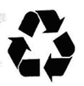 B、厨余垃圾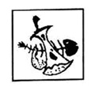
C、有害垃圾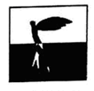 D、其他垃圾

2、下列实验现象只能反映二氧化碳物理性质的是（ ）
、紫色石蕊变红色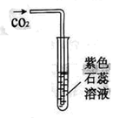 B、石灰水变浑浊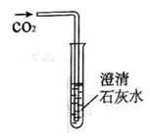
C、蜡烛熄灭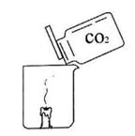 D、杠杆左高右低 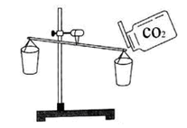

3、下图是小柯用显微镜观察“口腔上皮细胞临时装片”的四个操作，其中使模糊物像变清晰的操作是（ ） [来源:Zxxk.Com]
A、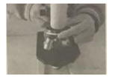 B、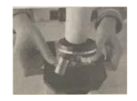
C、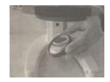 D、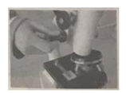

4、为减少病人疼痛，手术前通常要给病人麻醉，有一种气体麻醉剂通过盖着口鼻的面罩传输给病人。下列哪个系统不参与麻醉过程？（ ）
A、呼吸系统 B、消化系统 C、循环系统 D、神经系统

5、如图是微信热传的“苯宝宝表情包”，苯（化学式为C₆H₆）是一种重要的化工原料。下列有关苯的说法正确的是（ ）
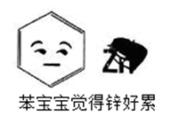
A、苯属于无机化合物
B、苯由6个碳原子和6个氢原子构成
C、苯由碳、氢两种元素组成
D、苯中碳、氢两种元素的质量比为1:1

6、汽车安全气囊中有一种物质，能在汽车碰撞时迅速反应，右图反应过程的微观示意图。该反应类型属于（ ）
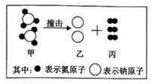
A、化合反应 B、分解反应 C、置换反应 D、复分解反应

7、下列实验操作规范的是（ ）
A、取适量液体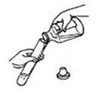 B、取液时挤入空气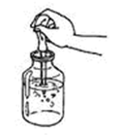
C、两人合作滴加液体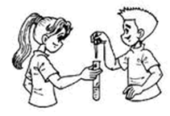 D、手按短柄加热液体 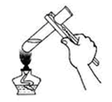

8、学习科学知识，提高自护能力。以下事件处理正确的是（ ）
A、燃气泄漏处理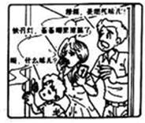 B、地震逃生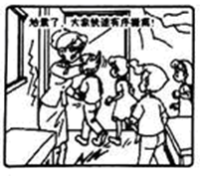
C、用药安全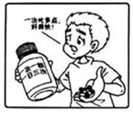 D、触电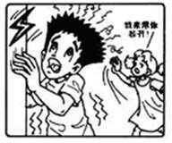

9、垫排球是我市一项体育测试项目，下列对排球离开手后继续上升过程分析正确的是（ ）
A、速度越来越小
B、受到的重力越来越大
C、到达最高点时受力平衡
D、球受到惯性作用

10、科学家用石墨烯膜制成“筛子”，可以筛掉盐类物质。当海水流过该膜时，钠离子和氯离子被水分子包裹而不能通过，独立的水分子却能通过（如图）。下列关于石墨烯膜“筛掉”氯化钠的说法错误的是（ ）
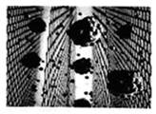
A、该过程属于物理变化
B、该过程可应用于海水淡化
C、“筛掉”氯化钠过程类似于过滤操作
D、“筛掉”氯化钠后的海水溶质质量分数增大

11、下列四种动物的运动方式能用压强与流速关系来解释的是（ ）
A、乌贼向后喷水面前行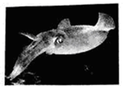
B、流线型的鲫鱼在水中快速前进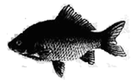
C、展开双翅的鸟在空中滑翔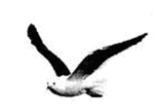
D、壁虎靠脚上的“吸盘”在墙上爬行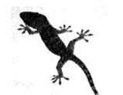

12、香港首次在汀角红树林发现栖蟹，取名“汀角攀树蟹”（如图），为全球新品种。对于汀角攀树蟹的认识错误的是（ ）
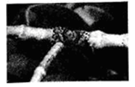
A、在生物分类中，它属于无脊椎动物
B、在生态系统成分中，它属于消费者
C、该红树林中所有的汀角攀树蟹构成一个群落
D、汀角攀树蟹的栖树习性是长期自然选择的结果

13、如图是小柯连接的电路，开关闭合后，发现灯L₂比L₁亮。关于该电路分析正确的是（ ）
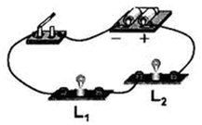
A、通过L₂的电流比L₁的电流大
B、L₂的电阻比L₁的电阻大
C、L₂两端电压比L₁两端电压小
D、L₂的实际功率比L₁的实际功率小

14、小柯用图中提升重为400牛的物体，不计摩擦和滑轮自重，下列说法正确的是（ ）
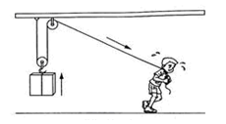
A、两个滑轮均为定滑轮
B、人将绳子拉过1米，物体也上升1米
C、物体匀速上升时，人对绳子的拉力为200牛
D、使用该装置不能省力，但能改变力的方向[来源:学*科*网]

15、用图中实验装置验证阿基米德原理，当物块浸入溢水杯时，水会流入空桶中。下列说法正确的是（ ）
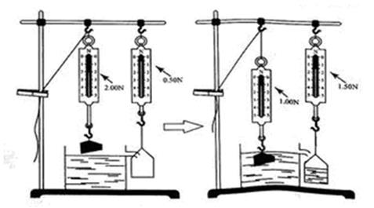
A、实验前溢水杯未装满水，对实验结果没有影响
B、物块浸入水中越深，水对溢水杯底部的压强越大
C、物块浸入水中越深，左侧弹簧测力计的示数越大
D、通过计算可知实验所用物块的密度为2×10³千克/米³

二、填空题（本题有9小题，20空格，每空格2分，共40分）
16、如图，电灯代表太阳，地球仪代表地球，让地球仪按逆时针方向绕电灯运动。
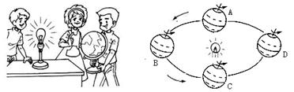
(1)该实验能模拟地球的________运动。
(2)根据模拟实验，判断地球处在B位置时，我国的节气是________。

17、科学家在浙江某山区发现大型海绵生物化石群，海绵是一种海洋生物。
(1)下列能支持海绵是生物的证据有________（选填字母）。
A．由细胞构成 B．能繁殖后代 C．能在水中运动
(2)海绵生物化石的发现，说明很早以前这里曾经是海洋。这种海陆变迁是________的结果。

18、阅读下列资料，回答问题：
【资料一】科学家曾做过如下试验：把一种致病的链球菌涂在健康人的清洁皮肤上，两小时后再检查，发现90%以上的链球菌都被消灭了。
【资料二】水痘流行时，已经接种过水痘疫苗的人会安然无恙，而没有接种或没有得过水痘的人则容易得水痘。
(1)皮肤抵御链球菌入侵的过程属于________免疫。
(2)从传染病预防措施来看接种水痘疫苗属于________。

19、图甲是清代的救火工具“水龙”。使用时，启动横木带动活塞向下压，水箱中的水从输水管中喷出，水柱可高达10米。用汽水瓶和吸管模拟“水龙”的工作原理，往瓶中吹气，瓶中的水就从吸管中喷出，如图乙。
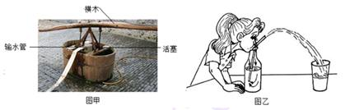
(1)水能灭火的原理是________。
(2)往瓶中吹气，水能从吸管喷出的原因是________。

20、硫酸铵【化学式为(NH₄)₂SO₄】是一种能促进植物茎、叶生长的氮肥。
(1)硫酸铵中氮元素的化合价为________。
(2)施肥浓度过高，会造成烧苗现象。小柯通过实验发现，质量分数为2%的硫酸铵溶液不会导致植物烧苗。他用50克30%的硫酸铵溶液配制2%的硫酸铵溶液，需要加水________毫升。

21、甲烷是一种无色、无味、密度比空气小、难溶于水的气体。请阅读有关甲烷材料，完成下列各题：
(1)今年5月18日新闻联播报道：我国在南海成功完成了“可燃冰”试验开采工作。可燃冰主要成分是甲烷，学名叫“天然气水合物”，是一种高效清洁、储量巨大的新能源。甲烷作燃料是因为它具有________性。
(2)一定条件下氢气与溶解在水中的二氧化碳结合生成甲烷和水，这一化学反应被称作“产甲烷作用”。请写出“产甲烷作用”的化学方程式：________。
(3)实验室用加热无水醋酸钠与碱石灰固体混合物来制取并收集一瓶较为纯净的甲烷气体，则应选用图中的________装置（填字母）。
A． 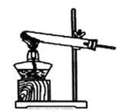 B． 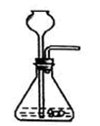 C． 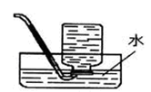 D． 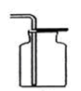 E． 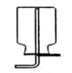

22、最近，科学家发明了一胰岛素智能贴(如图)，实现不打针、无痛苦轻松治疗。该贴片很薄，上面布满了微小针头。这些微小针头装载着微储存单元，内有胰岛素和葡萄糖感应酶。当患者血糖升高，感应酶能实时检测血糖浓度，针头根据检测结果按需释放适量的胰岛素。
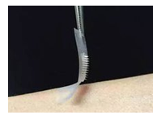
(1)贴片上的微小针头是通过________方法增大压强。
(2)胰岛素贴片可以用来治疗________。
(3)当人体发烧时，贴片效果较差，其主要原因是________。

23、在研究凸透镜成像实验中，小柯不断改变蜡烛到透镜的距离，移动光屏寻找蜡烛的像，并将实验结果记录在表格中。
序号 | 蜡烛到透镜的距离(cm) | 像的特点
1 | 20.0 | 倒立缩小的实像
2 | 16.0 | 倒立等大的实像
3 | 12.0 | 倒立放大的实像
4 | 6.0 | ？
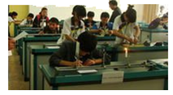
(1)第4次实验中，小柯移动光屏只观察到模糊的圆形光斑。若要观察到此时所成的像，正确的操作是________。
(2)小柯在第1次实验的基础上，换用另一个凸透镜后，发现光屏上的像不清晰。把光屏慢慢地向凸透镜方向移动，光屏上又出现了清晰的像。若第1次实验模拟的是正常眼球的成像情况，则换用透镜后的实验是在模拟________的成像情况。

24、有一包白色粉末，可能是由硫酸铜、氯化钠、碳酸钠、硫酸钠中的一种或几种组成。为检验其中的成分，按以下流程进行实验：
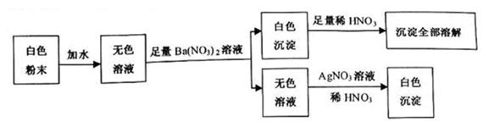
(1)根据实验现象，白色粉末中一定有________。
(2)实验中不能用BaCl₂溶液代替Ba(NO₃)₂溶液的理由是________。

三、实验探究题（本题有5小题，15空格，每空格3分，共45分）
25、为探究催化剂对双氧水（H₂O₂）分解的催化效果，某研究小组做了如下实验。
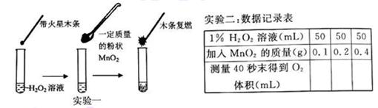
实验一：图中的实验能否证明MnO₂是双氧水分解反应的催化剂？并说明理由：________。
实验二：从表格的设计可以看出，该实验的目的是________。

26、阅读下列材料，回答相关问题：
【材料一】古希腊的医生虽然知道心脏与血管的联系，但是他们认为动脉内充满了由肺进入的空气，因为他们解剖的尸体中动脉内部是空的。
【材料二】公元2世纪，希腊医生盖仑解剖活动物，将一段动脉的上下两端结扎，然后剖开这段动脉，发现其中充满了血液。盖仑提出了自己的观点：①肝脏将人体吸收的食物转化为血液；②血液像潮汐一样在心脏与静脉之间来回流动，但血液从心脏到动脉是单向的且最终被人体吸收；③左右两心室的隔膜上有小孔，血液可互相流通。
【材料三】17世纪，英国生理学家哈维深入地研究了心脏的结构和功能，他做了一个活体结扎实验，当他用绷带扎紧人手臂上的静脉时，心脏变得又空又小；而当扎紧手臂上的动脉时，心脏明显胀大。哈维还进行了一个定量实验，解剖心脏并计算血液流量，以每分钟心脏搏动72次计，每小时由左心室注入主动脉的血液流量相当于普通人体重的4倍。于是哈维提出了血液循环理论，但受当时科技水平的限制，哈维没有发现血液在动脉和静脉之间的流通管道而招致质疑。直到1661年，意大利科学家马尔比基在显微镜下发现这一微小管道的存在，证明哈维的理论是正确。
(1)马尔比基发现的“微小管道”是________。
(2)盖仑将“一段动脉上下两端结扎”的操作是基于________的猜想。
(3)哈维的定量实验否定了盖仑观点中的________（选填序号）。

27、小柯利用如图甲所示的电路研究电流与电阻的关系，已知电源电压为6V且保持不变，实验所用电阻R的阻值分别为5Ω、10Ω、20Ω，滑动变阻器的规格为“30Ω 2A”。
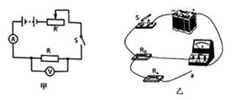
(1)请设计实验数据记录表，画在下边框内。

(2)小柯将5Ω的电阻接入电路，闭合开关，调节滑动变阻器使电压表示数为2V，读出相应的电流值记录在表格中；然后更换电阻重复上述实验。当接入20Ω的电阻时，发现无论怎样调节滑动变阻器，电压表示数都无法达到2V，其原因是________。
(3)小柯用图乙所示电路测未知电阻R_{x}的阻值，图中R₀为定值电阻。他先将导线a端接到电流表“－”接线柱上，电流表示数为I₁ ， 然后将导线a端接到电流表“3”接线柱上，电流表示数为I₂ ， 则R_{x}的阻值为________(用I₁、I₂、R₀表示)。

28、在学习影响滑动摩擦力大小的因素后，小柯还是认为：重力越大，滑动摩擦力越大。于是张老师用如图装置与他一起实验。
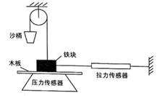
步骤一：将铁块放在木板上，往沙桶中加入一定量细沙，使压力传感器的示数为5.00牛，水平向左拉动木板，读出拉力传感器的示数并记录。
步骤二：换用质量不同、粗糙程度和底面积都相同的铁块，重复步骤一，记录结果如下表。
实验次数 | 质量不同的铁块 | 压力传感器示数(牛) | 拉力传感器示数(牛)
1 | 小 | 5.00 | 2.10
2 | 中 | 5.00 | 2.11
3 | 大 | 5.00 | 2.11
请回答下列问题：
(1)第1次实验中铁块受到的摩擦力为________牛。
(2)实验中能否用钩码代替细沙？并说明理由________。
(3)通过实验得出的结论是________。
(4)小柯认为：该实验中压力传感器的上表面要尽量光滑，否则会使拉力传感器的读数偏大，为什么？________

29、解决淡水资源危机对社会发展有重要意义。小柯设计如图装置模拟海水淡化，请回答：
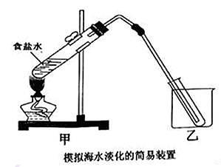
(1)实验过程中发生的物态变化是________。
(2)实验结束后，向乙装置的试管内滴加硝酸银和稀硝酸，目的是________
(3)为使冷凝效果更好，可以对乙装置进行的操作是________(写出一点即可)。

四、解答题(本题有7小题，第30、32题6分，第31、33题8分，第34题10分，第35题12分，第36题5分，共55分)
30、大米的加工过程如图所示，每100克糙米、胚芽米和白米的部分营养成分如下表。
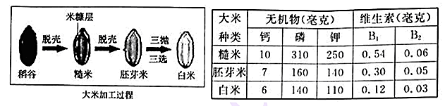
请回答以下问题：
(1)下列有关稻谷的说法正确的是________。
A．稻谷是植物的生殖器官
B．水稻幼苗是由稻谷中的胚发育而来
C．稻谷是由子房发育而来
D．叶制造的有机物通过导管输送给稻谷
(2)大米富含淀粉，进食后在小肠内彻底消化成________后被吸收。
(3)下列对大米的认识正确的是__________。
A、米糠层没有营养物质
B、食用糙米有利人体健康
C、米加工得越精细越有营养

31、我市某些餐厅用智能机器人送餐，送餐机器人的部分参数如表所示。
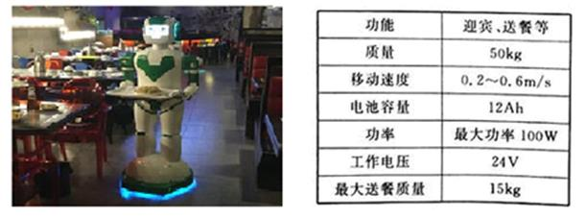
(1)机器人身上有感应红外线信息的接收器，以便接受信息，则该接收器相当于反射弧中的________。
(2)机器人底盘的轮子与水平地面接触的总面积为0.01米² ， 求机器人水平运送3千克物体（含餐盘）时，对地面产生的压强。
(3)如果该机器人以最大功率在水平地面上以0.4米/秒的速度匀速前进10秒，求机器人行进过程中受到地面对它的阻力。

32、每年5、6月是蓝莓丰收的时节，蓝莓中含有丰富的花青素（化学式为C₁₅H₁₁O₆）。花青素是一种水溶性色素，颜色与细胞液的酸碱性有关，细胞液酸性时呈红色，碱性时呈蓝色。
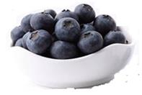
(1)在白醋中滴加花青素，溶液变________色。
(2)一个花青素分子中共有________个原子。
(3)28.7克花青素中含有多少克碳元素？（请列式计算）

33、红萍是太空舱中提供O₂和吸收CO₂的一种水生植物。当初我国科研人员为了研究与人共存情况下红萍的供氧能力，建立了受控密闭试验舱并放置18.9米²的红萍立体培养装置，设立实验组和对照组进行多次的地面模拟试验。密闭舱全天保持稳定充足的光照强度，其他条件适宜，2名志愿者进入密闭舱中生活，每隔1小时测定一次舱内O₂和CO₂浓度，结果如图所示。请回答：
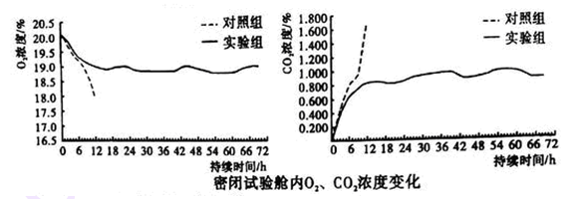
(1)红萍利用________吸收CO₂产生O₂。
(2)实验组的密闭舱内生活着2名志愿者和18.9米²的红萍，则对照组的密闭舱内应该怎样设置？________。
(3)根据实验结果判断，密闭舱内18.9米²红萍产生的O₂能否满足2名志愿者的呼吸消耗？并说明理由：________。
(4)在载人航天应用中，太空舱可以看作一个相对独立的密闭生态系统。若要进行长期的载人飞行，从生态系统功能的角度考虑，太空舱应实现________循环利用。

34、某兴趣小组设计如下实验探究质量守恒定律。
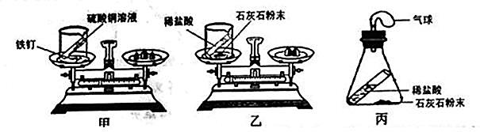
(1)如图甲，小柯将烧杯放在天平左盘，使天平重新平衡。然后取下烧杯把铁钉放入试管中，一段时间后，再把烧杯放回天平左盘，最后天平是否平衡？________。反应后试管内溶液的质量________（选填“增加”、“减少”或“不变”）。
(2)如图乙，小妍将烧杯放在天平左盘，使天平重新平衡。然后倾斜烧杯使盐酸与石灰石粉末混合，一段时间后再把烧杯放回天平左盘，发现天平不再平衡。其原因是________。小柯对该实验装置进行改进，把烧杯换成锥形瓶（如图丙，装置气密性良好）。你认为能否验证质量守恒定律并阐述理由：________。
(3)小妍想测定实验所用石灰石中碳酸钙的质量分数，取6克石灰石粉末与足量的稀盐酸充分反应，反应后总质量减少2.2克。求石灰石中碳酸钙的质量分数（杂质与稀盐酸不反应）。（结果精确到0.1%）

35、图甲是恒温箱的简化电路，R₁是热敏电阻，其阻值与温度的关系如图乙所示。R₂是滑动变阻器，R₃是发热电阻，其额定功率是1210瓦。
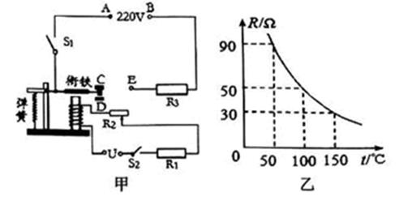
(1)电路中火线应与________（选填“A”或“B”）连接，E点应与________（选填“C”或“D”）连接。
(2)工作电路正常工作时，求R₃的阻值。
(3)控制电路的电源电压U=6伏，电磁铁线圈电阻不计，当线圈的电流达到30毫安时，电磁继电器的衔铁会被吸下。若恒温箱内的温度设定为50℃，求此时滑动变阻器R₂接入电路的阻值。
(4)保持其他不变，只把电磁铁适当右移，请分析恒温箱设定的温度会发生怎样的变化。

36、避险车道是与公路主干道相连的一段距离很短的分岔专用车道，供速度失控车辆安全减速。一般设置在长陡坡的拐弯处，保证驾驶员能看到（如图一、二）。这种车道很特别，一般长度在50～100米，有一定的坡度，路面上铺着疏松的石子、沙土层，两侧及顶部用废旧轮胎或防撞桶围起来（如图三、四）。避险车道很大程度上解决了汽车刹车失灵时的安全隐患。请你谈谈避险车道设置所包含的科学知识并作简要解释。
